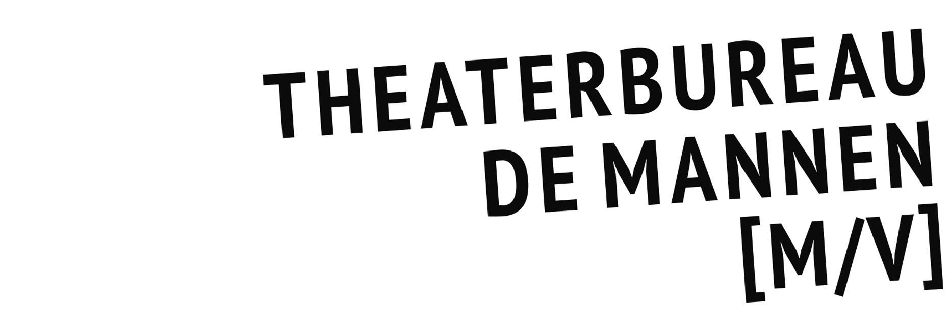

SEIZOEN 2021 – 2022
GENRE: CABARET
Sanne Wallis de Vries
Kom.

Kom.
Kom een avond met Sanne beleven zoals je die niet eerder hebt beleefd. Geflankeerd door haar geweldige vaste muzikanten, neemt ze je op haar eigen unieke wijze mee op een trip door de vlammende verbeelding, langs de rauwe realiteit. Sanne gaat je voor door de diepste, donkerste en meest dampende plekken van de menselijke ziel en viert vol vuur dat wat ons bindt: de menselijkheid. Met spijkerzoete stand-up comedy en suikerharde muziek.
Kom.
Op.
Dan.
Kom.
Kijken.
Kom. Tot inkeer?
Kom maar.

De pers over Kom.

“Kom is een wervelende uitnodiging om het met elkaar te blijven proberen.” – de Volkskrant ****

“Hilarische anekdotes. Levendig pleidooi om vooral te leven, toleranter en jezelf te zijn.” – De Telegraaf ***½

“Feilloos taalgevoel en een uitgesproken mimiek. Met haar muzikanten gaat ze helemaal los.” – NRC ****

“Vreemd? Niet in de wereld van Sanne Wallis de Vries.” – Cabaret.nl ****

“Activisme met veel zelfspot.” – Theaterkrant

Over Sanne Wallis de Vries:
> Sanne is momenteel te zien als jurylid in RuPauls Drag Race Holland.

> Haar insta-sync van Thierry Baudet ging viral in augustus 2020.

> Ze kroop onlangs voor Netflix nog één keer in de huid van Beatrix. Ze vatte in een video het derde seizoen van hitserie The Crown samen, ter ere van de start van seizoen vier.

> Sanne zette zich afgelopen zomer keihard in door te starten met de actie 'Red de kleine theaters'.

Credits

Tekst en spel: Sanne Wallis de Vries | Muziek: Dionys Breukers en Wouter Planteijdt | Regie: Xander Straat | Lichtontwerp: Max Dekker

